Даний рекомендаційний список містить відо-мості про наявність книг та періодичних видань, що знаходяться в науковій бібліотеці ЧДТУ та несуть інформацію про історичні місця, пам’ятки куль-тури, заповідники нашого краю.

Пам’ятні місця Черкащини.
НТБ ЧДТУ 2014рік
Рекомендаційний список літератури

Черкащина – серце України, розташована в самому її центрі та є унікальним історичним регіоном держави. Вона по праву може бути візитною карткою нашої країни, адже в межах області збереглася та відтворюється багатюща історико - культурна спадщина і природа.
Багаті природні ресурси, значний історико - культурний потенціал, багатство архітектурних та археологічних пам’яток створюють можливості для всебічного задоволення пізнавальних і рекреаційних потреб не лише вітчизняних, а й іноземних туристів.
Даний рекомендаційний список містить відомості про наявність книг та періодичних видань, що знаходяться в науковій бібліотеці ЧДТУ та несуть інформацію про історичні місця, пам’ятки культури, заповідники нашого краю.
Метою даного рекомендаційного списку є надати інформацію про визначні місця нашого краю та ознайомити студентів та викладачів вузу з історією Черкащини.
В рекомендаційному списку виділені окремо розділи - книжки що містять відомості про визначні місця нашого краю та статті з періодичних видань. Усередині цих розділів матеріал розміщено в алфавітному порядку.
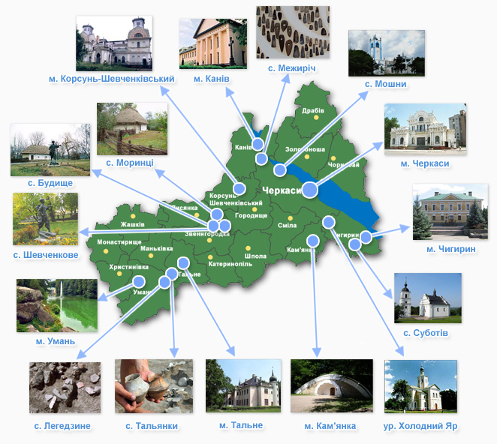
1. КНИГИ:

1. Бушин М. Історія музею: від музейної кімнати до державного музею. / Історико – документальний нарис до 410 – річниці Лисянки та 35 – річчя Лисянського державного районного музею. // Бушин М. Історія музею.Черкаси. – 2003. – 107с.
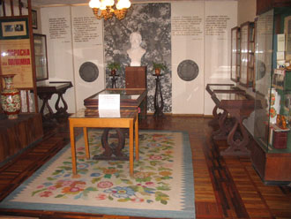

2. Десять подорожей Черкащиною для учнівської молоді України. Збірка туристичних маршрутів / За ред.Т.Нераденко. – Черкаси: ПП Чабаненко, 2011. – 206с.: 20 іл.
3. Залізнякові читання. Доповіді учасників Третьої наукової краєзнавчої конференції «Залізнякові читання »від 21.10.2011 / за ред.Н.Лавріненко. – Черкаси: Чабаненко Ю., 2011. – 248с.
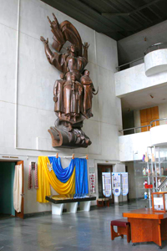
4. Кайдалова Т. Запрошує обласний краєзнавчий. Музеї – центри краєзнавчого руху. // Краєзнавство Черкащини.- Черкаси: Науково-популярне видання Черкаської обласної організації Всеукраїнської спілки краєзнавців. – 2002. – С.109 – 117
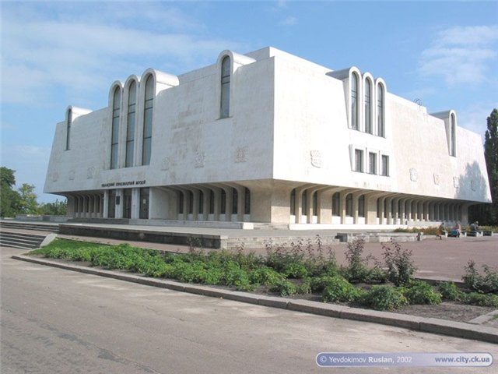

5. Лазуренко В. Історія Чигиринщини ( з найдавніших часів до сьогодення). Навчальний посібник. – Черкаси: Ваш дім, 2004. – 456с.

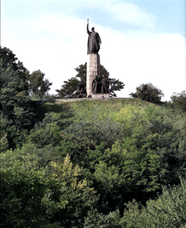

6. Містечко ратників та майстрів. ( З історії села Мошни) / Упорядник: М.Якименко. – К.: Просвіта. – 2007. – 103с.
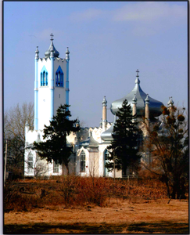

7. Нераденко Т. Археологія Черкащини. Посібник – довідник. – Черкаси: Чабаненко Ю, 2011. – 307с.: іл.

8. Нескорений велет. Сторінки з історії Мотронинського Свято-Троїцького монастиря / Упорядники: Дмитрук П та ін.. – Черкаси: Друкарня Діа-плюс ВАТ, 2004. – 223 с.

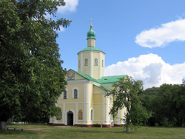

9. Перепелиця А. З історії Чигиринського Свято – Троїцького монастиря. // Черкащина в контексті історії України. – Черкаси: Ваш дім, 2004. – С. 189 – 194
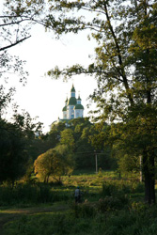

10. Черкащина: від краю до краю. Туристичний путівник. – Черкаси: Вертикаль, 2011. – 232с.

11. ПЕРІОДИЧНІ ВИДАННЯ:

1. Безуглий В. Умань – Мекка для хасидів. [Текст] / В.Безуглий. // Партнер – Черкаси. – 2006. - № 8. – С.22 – 23
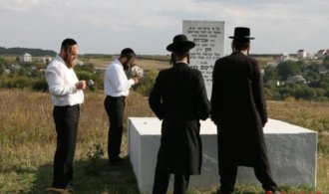
2. Бірюкова І. Містечкові історії. Цілком таємно, або міст, який вів у пекло.[Текст] / І. Бірюкова // Рідне місто. – 2012. - №50.

3. Бульба К. Леськівске диво. / 7 Чудес Черкащини. / К.Бульба [Текст] // Нова доба. – 2007. – 8 листопада, № 89
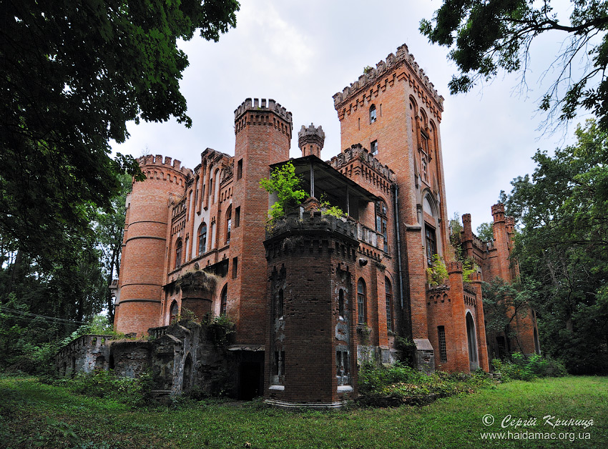

4.Бурій В. Парк села Козацького раніше називали другою «Софіївкою» / 7 Чудес Черкащини. [Текст] / В.Бурій // Нова доба. – 2007, 4 грудня, № 97.
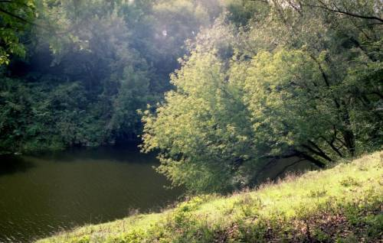

5. Гетьман В. Канівський заповідний край. Канівський природний заповідник і його проблеми. [Текст] / В.Гетьман // Екологічний вісник. – 2012. - №4. – С.37

6. Дзеціна Т. Школа, якій 100 років. / 7 Чудес Черкащини. Школа у селі Федюківці. [Текст] / Т.Дзецына // Нова доба. – 2007. – 6 листопада, № 88

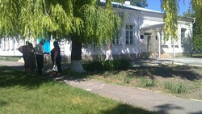
7. Жук Н. Красногірський монастир – перлина українського бароко. [Текст] / Н.Жук. // Нова доба. – 2007, 9 жовтня, №80
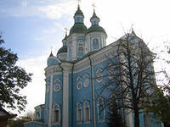
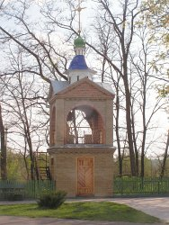

8. Земляна-Невмита Ю. Обітований рай для геніїв. Мандруючи Кам янським історико – культурним заповідником. // Черкаський край. – 2012, 24 лютого

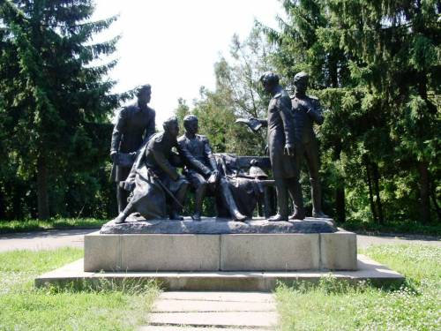

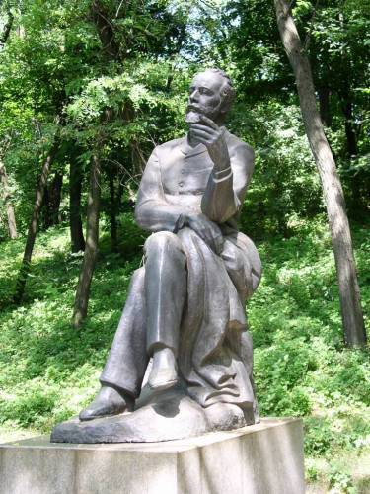

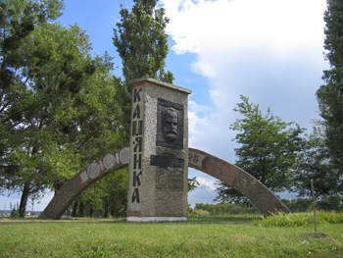

9. Калиновска Т. Хранителі музея Шевченка на Чернечій Горі. // Черкащина регіональна. – 2012, 16 березня, №11
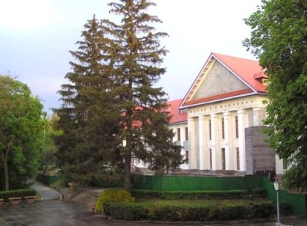

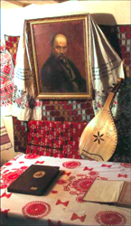
10. Калиновська Т. Хранителі музею Шевченка. // Черкащина регіональна. – 2012. - №8. – С.4

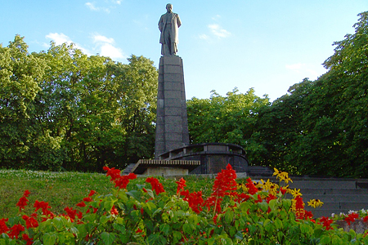

11. Кириченко Л. Моринці перетворилися на туристичне село.[Текст] / Л.Кириченко // Нова доба. – 2008. – 4 січня

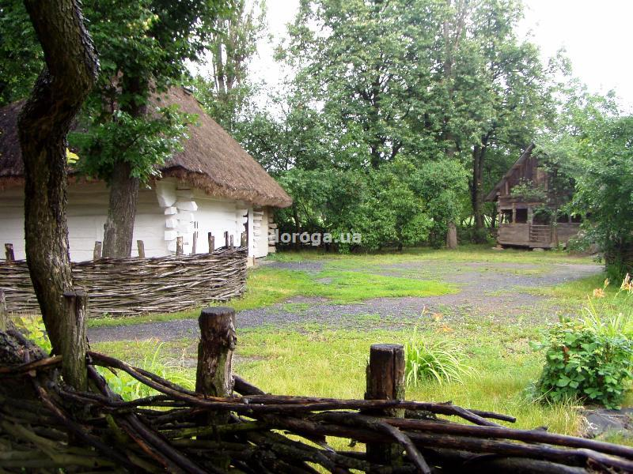

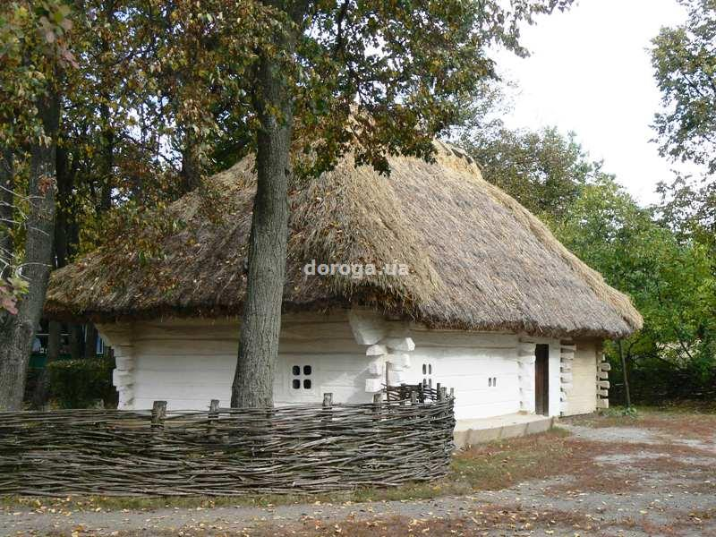
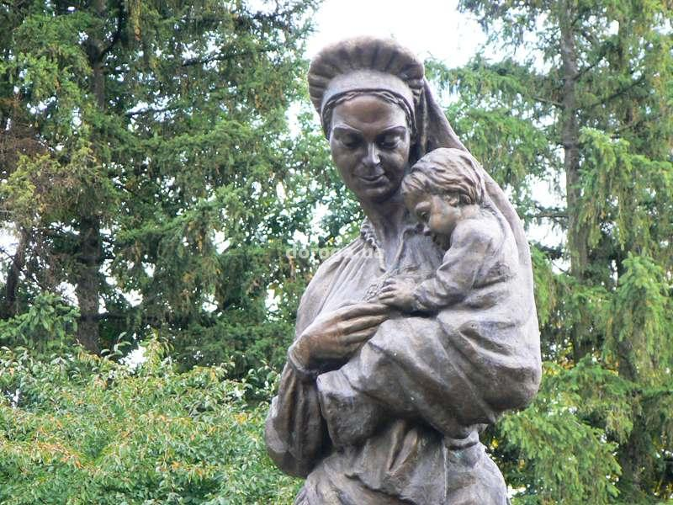
12. Лимаренко В. Древняя обитель на Красной горе / О Красногорском монастыре в Золотоноше. [Текст] / В.Лимаренко. // Молодь Черкащини. – 2005, 14 квітня.
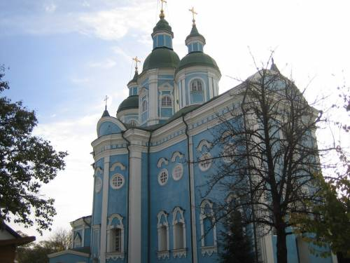
13. Мельниченко І. Тальнівський замок графа Шувалова – легенда в камені. / І.Мельниченко // Нова доба. – 2007, 18 грудня, №100

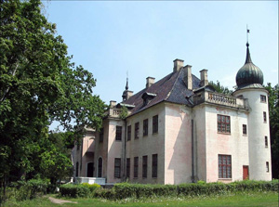

14. Мироненко Д. Город – феникс. К 725 – летию Черкасс. Всё о городе.[Текст] / Д.Мироненко // Строительство и реконструкция. – 2011. - №5. – С.26 – 27

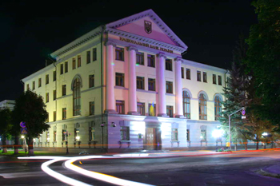

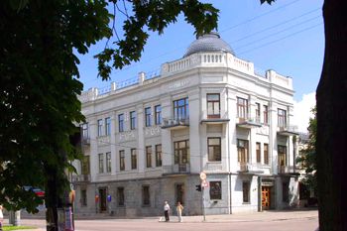

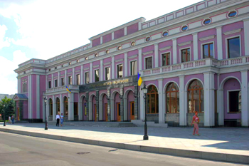

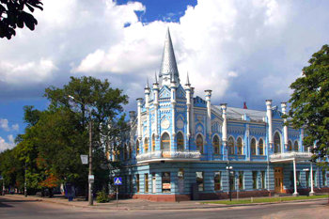

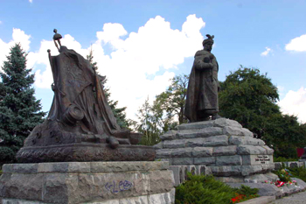

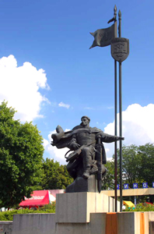

15. Писарева О., Щербина М. Канівський Успенський собор – духовна й архітектурна перлина Черкащини. [Текст] / О.Писарева // Нова доба. –2007,6листопада, №88
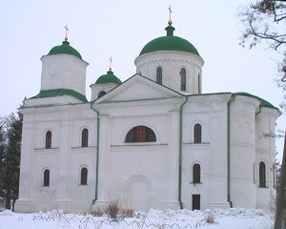

16. Приліпко М. Мала батьківщина Івана Піддубного рада бачить вас. / 7 Чудес Черкащини. [Текст] / М.Приліпко. // Нова доба. – 2007, 1 листопада, №87
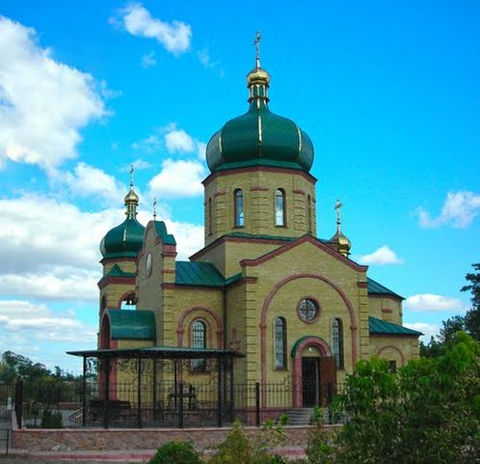

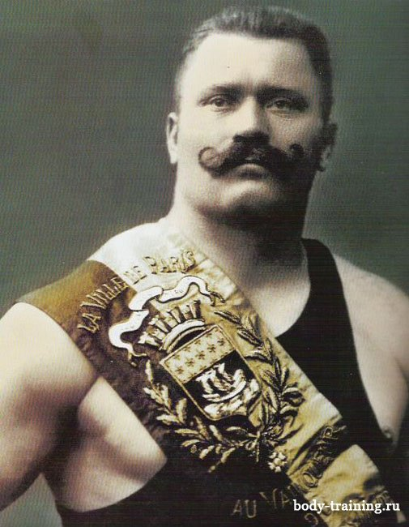

17. Прожога В., Журило А. Мошнівської землі краса. / 7 Чудес Черкащини./ В. Прожога [ Текст] // Нова доба. – 2007, 8 листопада, № 89

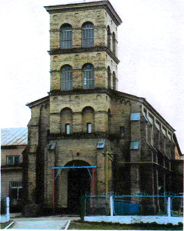
18. Слинько А. Геніальний будівничий знаменитої уманської «Софіївки» - кріпак пана Потоцького Петро Заремба. / До 215 річниці з часу заснування в Умані дендропарку «Софіївка». // Нова доба. – 2011, 30 серпня, № 70
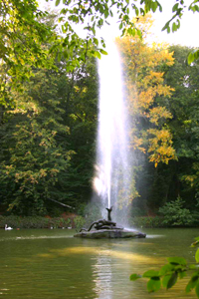
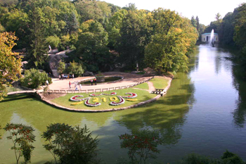
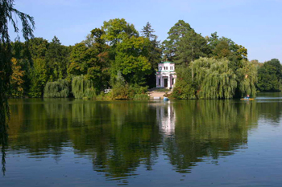
19. Титаренко Л. Коли Холодний Яр стане національним парком? [Текст] / Л.Титаренко // Голос України. – 2009, 19 грудня, № 242

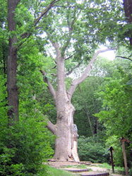

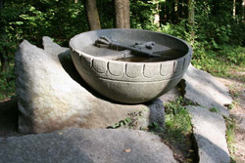

20. Туменко Л. Черкаському академічному музично – драматичному театру імені Т.Г.Шевченка – 80 років! [Текст] // Черкащина регіональна. – 2012. – 27 квітня, № 17
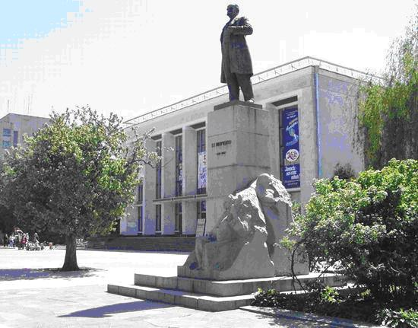

21. Тясмінський каньйон природа створила два мільярди років тому. / 7 Чудес Черкащини. // Нова доба. – 2007, 23 жовтня, № 84

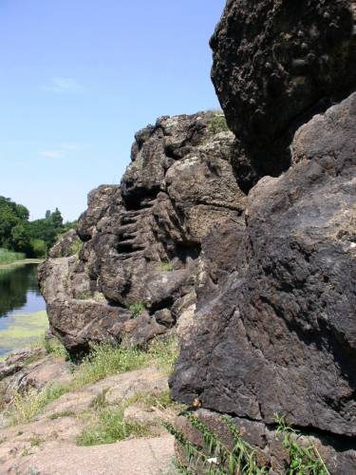
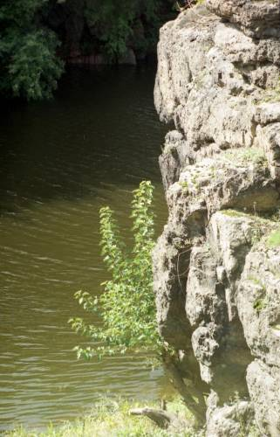

22. Чос В. Городище прикрашає пам ятник батькові української опери. Пам ячник Гулаку – Артемовському. [Текст] / В.Чос. // Нова доба. – 2007, 11 грудня, №98

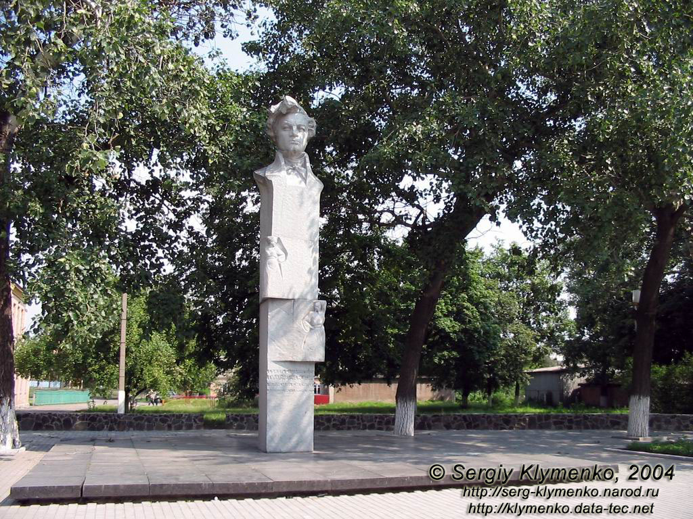

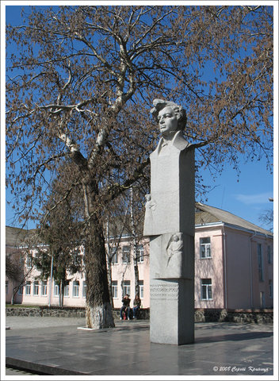

23. Чос В. Дерев яні храми Черкащини. Невідома Черкащина. // Нова доба. – 2009, 1 грудня, № 95

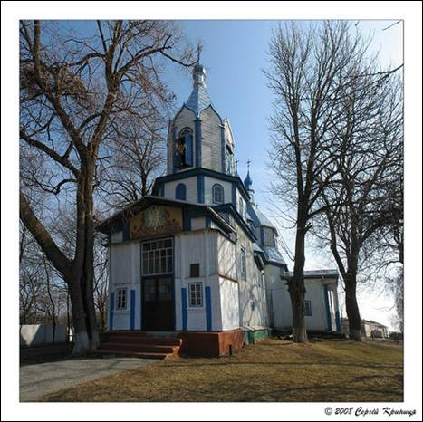
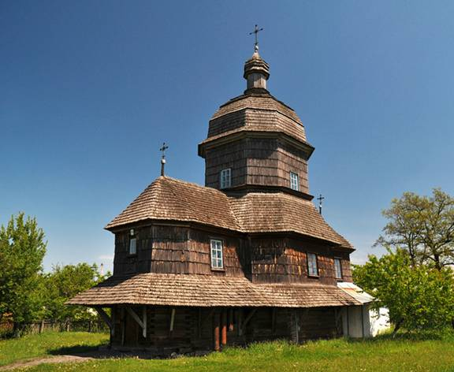
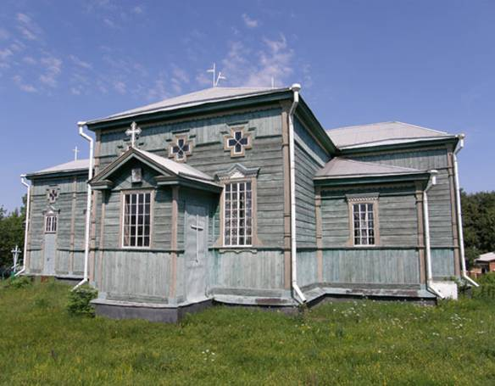
24. Юхно Б. Великі історії маленьких пам ятників. [Текст] // Черкаськийкрай. – 2011. – 26 октября, №44
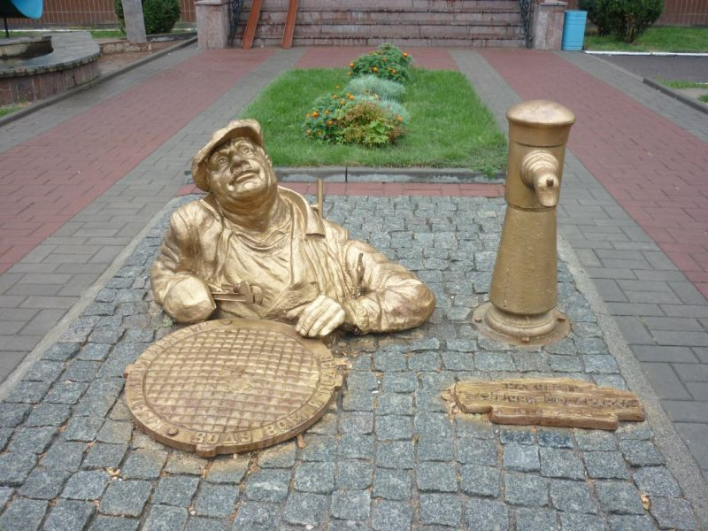
25. Юхно Б. Парки городского периода. / История и современное состояние городских парков Черкащины. [Текст] / Б.Юхно // Деловой партнер. – 2003. - № 3. – С.24 – 25
